Connexion
Certaines actions sur le site internet ne sont accessibles que si vous êtes connecté. Pour vous connecter, il y a un bouton en haut à droite du site avec écrit « Se connecter »
Si vous cliquez dessus, vous allez être redirigé vers un formulaire de connexion ou vous allez devoir saisir votre courriel avec votre mot de passe.
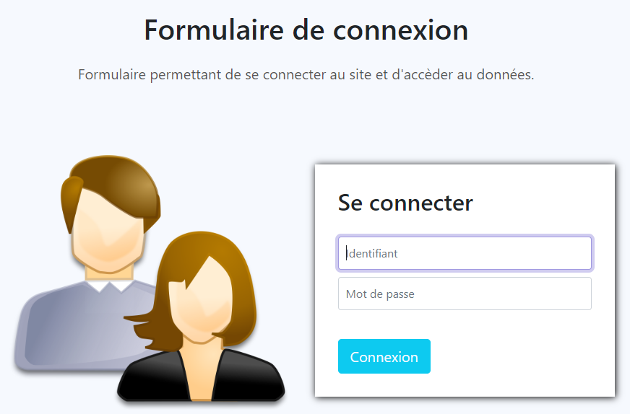
Une fois vos identifiants rentrés et que vous avez cliqué, vous serez redirigé vers votre profil. Sur votre profil, vous avez accès à vos informations personnelles.
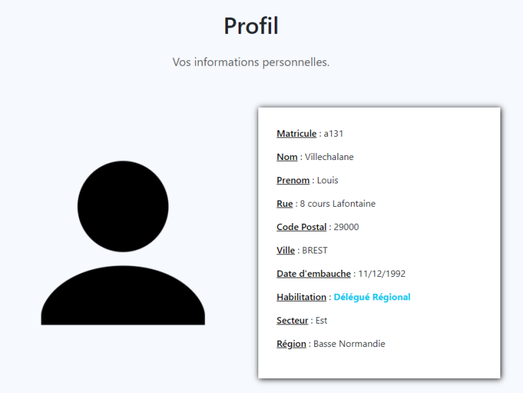
Vous pouvez aussi vous déconnecter, ça vous redirigera vers l’accueil du site internet.
Syntaxe :
Login → 3 premières lettres du nom + 3 premières lettres du prénom (minuscule)
Mot de passe → 3 premières lettres du nom avec une majuscule + 3 premières lettres du prénom avec une majuscule + !

Utilisateur de test :
Responsable de secteur : bedchr / BedChr!
Délégué régional : villou / VilLou!
Visiteur : anddav / AndDav!

Exemple de connexion :
Prénom : Louis
Nom : Villechalane

Login : villou
Mot de passe : VilLou!

Afficher tous les praticiens

Dans le menu déroulant « Praticiens », cliquez sur l’option « Afficher tous les praticiens ». Vous pouvez sélectionner un praticien dans la liste déroulante.

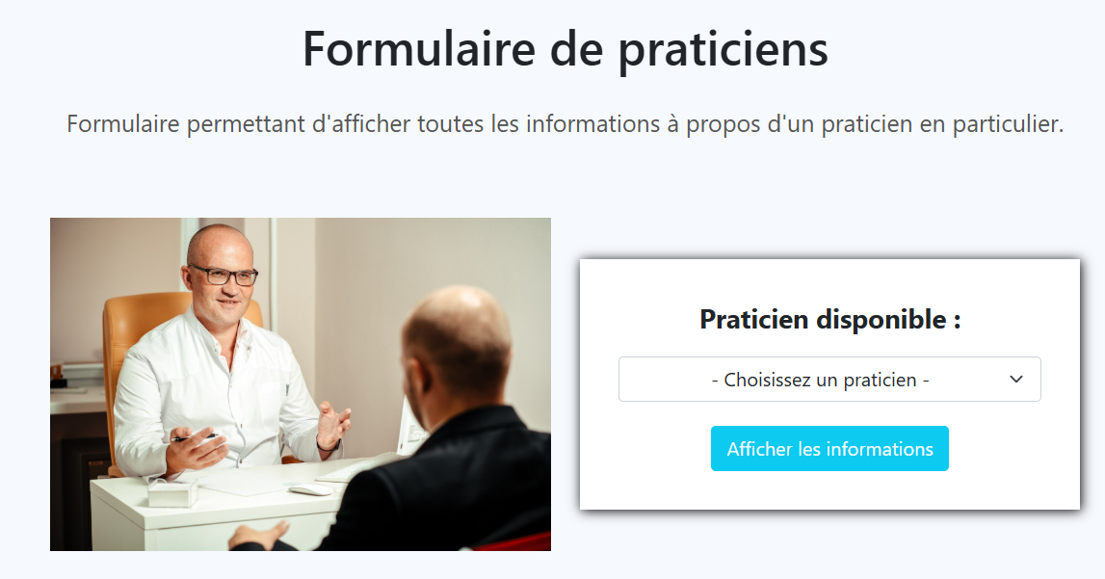
Une fois le praticien sélectionné, vous avez juste à cliquer sur le bouton « Afficher les informations » et les informations s’afficheront.

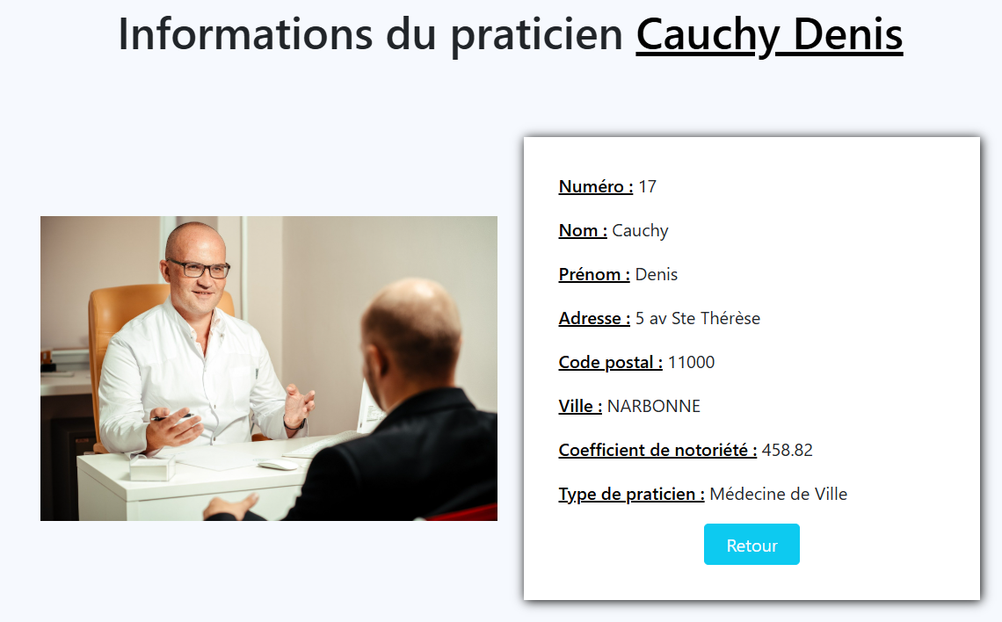
Le bouton « Retour » permet de retourner sur la page de formulaire pour rechercher un praticien.

